- 简答
- 解释控制系统传递函数的定义
2. 写出奈奎斯特稳定判据
- 计算
1. 非零初始条件的输出 (课本2-10T)
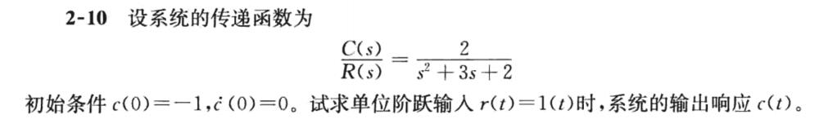
2. 信号流图与梅森公式 (课本2-22T(e)，去掉R2(s)支路，只需算C(s)/R1(s))
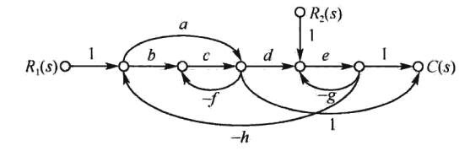
3. 奈奎斯特判据判断稳定性 (课本5-16T)
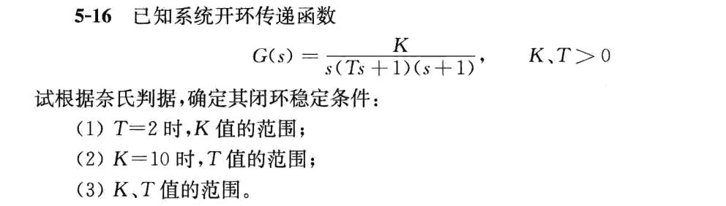
4. 频率特性的计算 (课本5-23T，除了相位裕度外还要算幅值裕度)
5. 由波特图推导开环传递函数 (课本5-12T(1))
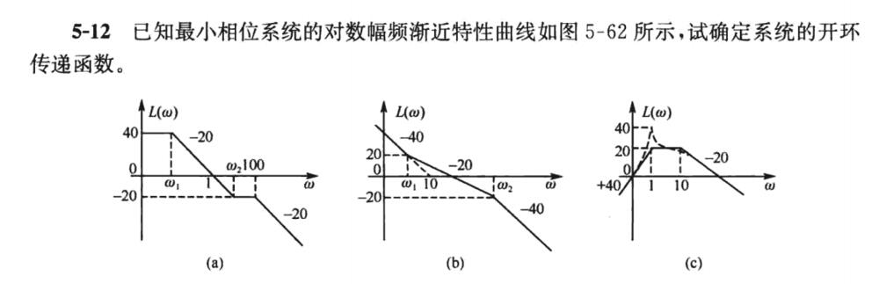
6. 系统校正
